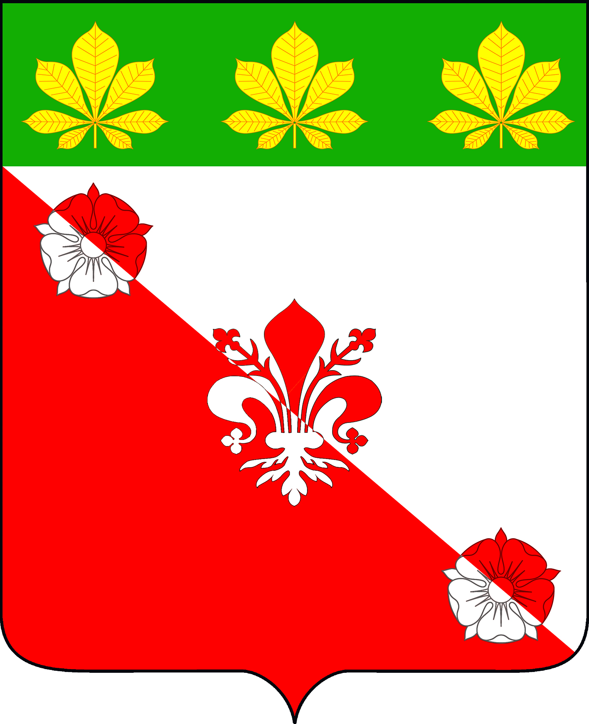

СОВЕТ ГИРЕЙСКОГО ГОРОДСКОГО ПОСЕЛЕНИЯ
ГУЛЬКЕВИЧСКОГО РАЙОНА

Р Е Ш Е Н И Е
35 сессии IV созыва

от 12.04.2022 года № _5_
пгт. Гирей

Об установлении лицу, замещающему муниципальную
должность в Гирейском городском поселении
Гулькевичского района ненормированного рабочего дня и
утверждении Положения о ежегодном оплачиваемом
отпуске лицу, замещающему муниципальную
должность в Гирейском городском поселении
Гулькевичского района

В целях установления ежегодного оплачиваемого отпуска лицу, замещающему муниципальную должность в Гирейском городском поселении Гулькевичского района, руководствуясь Федеральным Законом от 6 октября 2003 г. № 131-ФЗ «Об общих принципах организации местного самоуправления в Российской Федерации», Законами Краснодарского края от 7 июня 2004 г. № 717-КЗ «О местном самоуправлении в Краснодарском крае», от 8 июня 2007 г. № 1243-КЗ «О реестре муниципальных должностей и Реестре должностей муниципальной службы в Краснодарском крае», уставом Гирейского городского поселения Гулькевичского района, а также с учетом мнения профсоюзного комитета администрации Гирейского городского поселения Гулькевичского района от 26 октября 2020 г., Совет Гирейского городского поселения Гулькевичского района решил:
1. Установить лицу, замещающему муниципальную должность в Гирейском городском поселении Гулькевичского района ненормированный рабочий день.
2. Утвердить Положение о ежегодном оплачиваемом отпуске лицу, замещающему муниципальную должность в Гирейском городском поселении Гулькевичского района (прилагается).
3. Обнародовать настоящее решение в специально установленных местах для обнародования муниципальных правовых актов Гирейского городского поселения Гулькевичского района, определенных постановлением администрации Гирейского городского поселения Гулькевичского района от 29 июня 2012 г. № 100 «Об утверждении специально установленных мест для обнародования муниципальных правовых актов Гирейского городского поселения Гулькевичского района», и разместить на сайте Гирейского городского поселения Гулькевичского района в сети «Интернет».
4. Контроль за выполнением настоящего решения возложить на постоянную комиссию Совета Гирейского городского поселения Гулькевичского района по социальной политике, здравоохранению, депутатской этике, правам человека, образованию, культуре, спорту, молодежной политике, работе с общественными организациями, законности, делам военнослужащих и казачества.
5. Решение вступает в силу после его официального обнародования.

Глава Гирейского городского поселения Гулькевичского района  __________________ В.С. Балашов | Председатель Совета  Гирейского городского поселения Гулькевичского района  __________________В.И. Ключников

Приложение

УТВЕРЖДЕНО
решением 35 сессии 4 созыва
Совета Гирейского городского поселения Гулькевичского района
от 12.04.2022 года № _5__

ПОЛОЖЕНИЕ
о ежегодном оплачиваемом отпуске лицу, замещающему муниципальную должность в Гирейском городском поселении Гулькевичского района

Настоящее Положение о ежегодном оплачиваемом отпуске лицу, замещающему муниципальную должность в Гирейском городском поселении Гулькевичского района (далее – Положение) разработано в соответствии с Трудовым кодексом Российской Федерации, Федеральным законом от 6 октября 2003 г. № 131-ФЗ «Об общих принципах организации местного самоуправления в Российской Федерации», Законом Краснодарского края от 7 июня 2004 г. № 717-КЗ «О местном самоуправлении в Краснодарском крае», Законом Краснодарского края от 8 июня 2007 г. № 1243-КЗ «О реестре муниципальных должностей и Реестре должностей муниципальной службы в Краснодарском крае», уставом Гирейского городского поселения Гулькевичского района, а также иными нормативными правовыми актами и устанавливает ежегодный оплачиваемый отпуск лицу, замещающему муниципальную должность в Гирейском городском поселении Гулькевичского района.
Ежегодный оплачиваемый отпуск главы Гирейского городского Гулькевичского района состоит из основного оплачиваемого отпуска, дополнительного оплачиваемого отпуска за ненормированный рабочий день, дополнительного оплачиваемого отпуска за особые условия работы на муниципальных должностях и должностях муниципальной службы.
Ежегодный основной оплачиваемый отпуск предоставляется главе Гирейского городского поселения Гулькевичского района продолжительностью 30 календарных дней.
Ежегодный дополнительный оплачиваемый отпуск за ненормированный рабочий день предоставляется главе Гирейского городского поселения Гулькевичского района продолжительностью 10 календарных дней.
Ежегодный дополнительный оплачиваемый отпуск за особые условия работы предоставляется главе Гирейского городского поселения Гулькевичского района продолжительностью 3 календарных дня.
Основной оплачиваемый отпуск и дополнительные оплачиваемые отпуска суммируются и по желанию лица, замещающего муниципальную должность, могут использоваться по частям. При этом продолжительность одной из частей предоставляемого отпуска не может быть менее 14 календарных дней.

Главный специалист администрации
Гирейского городского поселения
Гулькевичского района О.В. Уварова

